第二单元生物的多样性检测卷（单元测试）
姓名：___________班级：___________考号：___________

一、选择题（每题3分，共10题）
1．蜻蜓的幼虫叫水虿（chai），所以蜻蜓是（ ）动物。
A．单栖 B．两栖 C．三栖
2．猛犸象身上有细密的长毛和极厚的脂肪层，其化石（如图所示）出土最多的地方是北极圈附近。根据以上信息，我们可以推测猛犸象生活在（ ）。
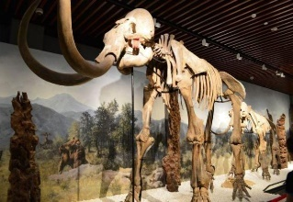
A．热带地区 B．比较温暖的地区 C．比较寒冷的地区
3．根据恐龙的化石，我们知道恐龙是（ ）。
A．脊椎动物 B．无脊椎动物 C．哺乳动物
4．通过观察，小科发现学校花坛里的每一朵茶花都（ ）。
A．完全一样 B．完全不同 C．非常相似
5．如果一对父母都是双眼皮，那么他们生的孩子（ ）。
A．一定是双眼皮 B．一定是单眼皮 C．较大可能是双眼皮
6．关于研究古生物化石的意义，下列说法不正确的是（ ）。
A．了解远古时期生物的样子，推测其生活的环境
B．推测当时的地球环境，推测生物进化历程
C．这些古生物已经灭绝，没有任何研究意义
7．下列关于遗传和变异的说法不合理的是（ ）。
A．“一树结果，酸甜各异”描述的是变异现象
B．袁隆平院士利用植物的遗传变异培育出了杂交水稻
C．妈妈经过美容手术割的双眼皮可以遗传给孩子
8．我们不能从校园生物分布图获得的信息是（ ）。
A．动物的饮食习惯、运动特点
B．某种植物所在的位置
C．校园中常见动植物的种类
9．下列植物中，具有木质茎、针形叶的是（ ）。
A．狗尾草 B．油松 C．法国梧桐
10．揭示了遗传和变异之间秘密的科学家是（ ）。
A．达尔文 B．孟德尔 C．伽利略

二、判断题（每题2分，共10题）
11．在研究植物时，我们可以利用二歧分类法对植物进行分类。( )
12．制作生物化石模型时，可以用活的小动物在橡皮泥上压出印迹。( )
13．人的相貌特征、血型、性格、行为方式等方面都存在着遗传变异的现象。( )
14．通过分析化石可以获得古代生物与现代生物的亲缘关系。( )
15．遗传和变异是自然界动物多样性的原因。( )
16．遗传和变异导致自然界中植物的单一化。( )
17．植物的亲代与后代的差异只会体现在花和果实上。( )
18．达尔文进行了豌豆实验，揭示了遗传和变异之间的关系。( )
19．如果校园中的生物较少，可以到周围公园或田间开展调查活动。( )
20．海豚、鲨鱼、蓝鲸终生在水中生活，属于鱼类。( )

三、连线题（共13分）

21．将下列动物与类别用线连起来。
蜘蛛 昆虫
鲨鱼 鱼类
鲸鱼 鸟类
鸭子 哺乳类
22．科学家如何通过化石推断出霸王龙的相关特征呢？请将合理的猜测连线。
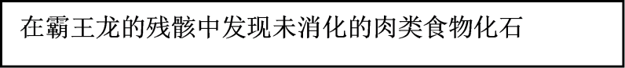
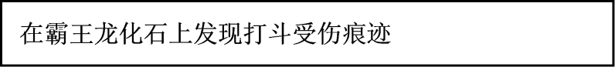
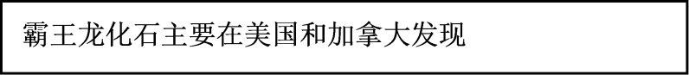
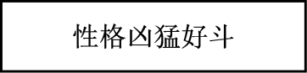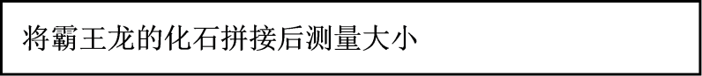

四、简答题（每题9分，共3题）
23．请为银杏树设计制作一个植物标识牌。
24．这是一具猛犸象的骨骼化石，它和现在的大象有什么相同和不同之处？推测一下猛犸象当时生活的环境。
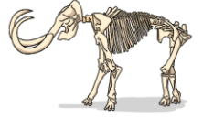
25．研究古生物化石有什么意义？

参考答案：
1．B
2．C
3．A
4．C
5．C
6．C
7．C
8．A
9．B
10．B
11．√
12．×
13．√
14．√
15．√
16．×
17．×
18．×
19．√
20．×
21．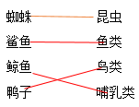
22．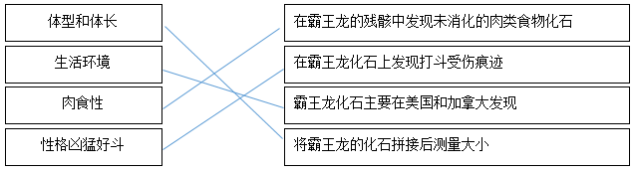
23．银杏
别称：白果、公孙树
科属：银杏科银杏属
产地：中国
形态物征：落叶乔木、叶扇形、有柄、无毛、种子椭圆形。
24．答：（1）相同之处：身体庞大，都有粗壮的四肢，长长的鼻子，长长的门齿；都以植物为食。
（2）不同之处：①它们的外形特征不尽相同。猛犸象头骨比大象短而高，身披黑色的细密长毛，无下门齿，上门齿很长，向上，向外卷曲。而大象上颌具有1对发达门齿，终生生长，皮毛稀疏，体色呈浅灰褐色。
②还有栖息环境不同。从猛犸象的身体结构来看，它具有极强的御寒能力，与大象不同，它们并非生活在热带或亚热带，而是生活在北半球的第四纪大冰川时期，生存于亚欧大陆北部及北美洲北部更新世晚期的寒冷地区。而大象广泛分布在非洲撒哈拉沙漠以南和南亚及东南亚以及中国南部边境的热带及亚热带地区。
猛犸象身上披着黑色的细密长毛，皮很厚，具有极厚的脂肪层，是一种适应寒冷气候的动物，在气候寒冷的更新世（大约公元前 258万年至公元前1．1万年），它们广泛生活在亚欧大陆北部。
25．答：化石是存留在岩石中的古生物的遗体、遗物或遗迹。从化石中可以看到古代动物、植物的样子，从而可以推断出古代动物、植物的生活情况和生活环境，可以推断出埋藏化石的地层形成的年代和经历的变化，可以看到生物从古到今的变化等。

